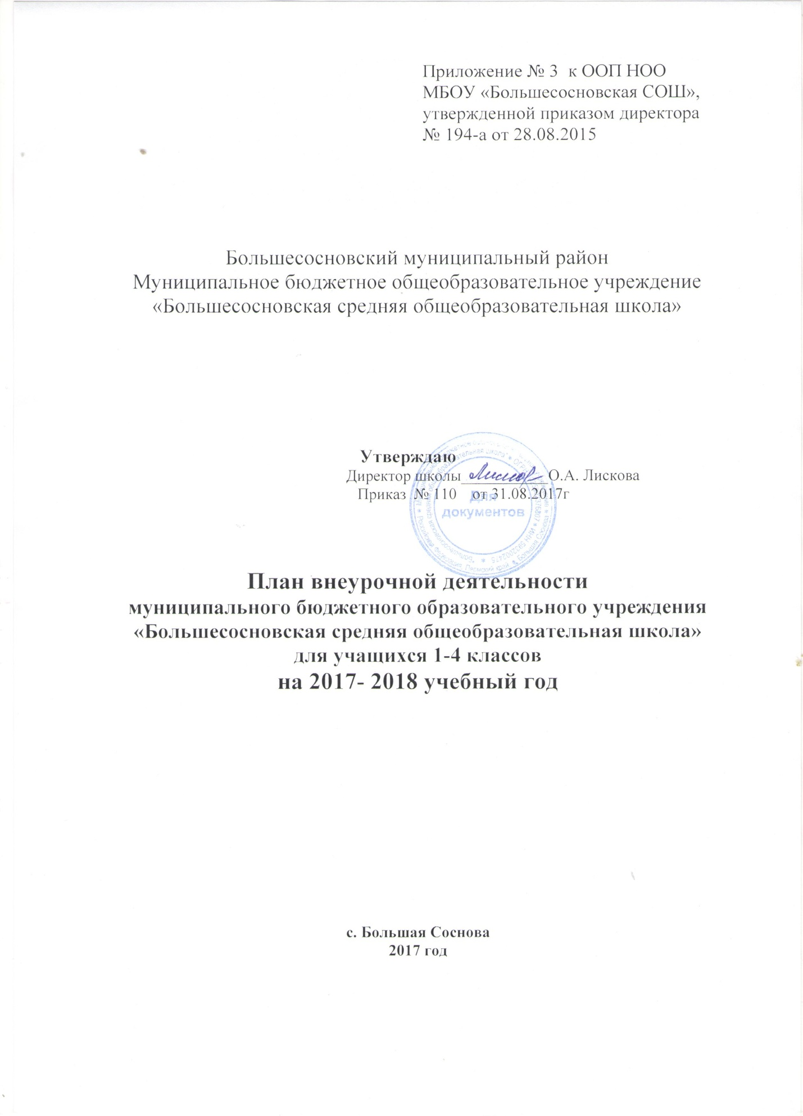

Пояснительная записка
к плану внеурочной деятельности МБОУ «Большесосновская СОШ»
на 2017-2018 учебный год.
План внеурочной деятельности муниципального общеобразовательного учреждения «Большесосновская средняя общеобразовательная школа» обеспечивает введение в действие и реализацию требований Федерального государственного образовательного стандарта начального общего образования 1-4 классы, определяет общий и максимальный объём нагрузки обучающихся в рамках внеурочной деятельности, состав и структуру направлений и форм внеурочной деятельности.
При разработке плана, реализующего программы внеурочной деятельности, использовались следующие документы:
Конвенция ООН о правах ребёнка.
Конституция Российской Федерации.
Федеральный закон от 29.12.2012 г. № 273-ФЗ «Об образовании в Российской Федерации» (часть 5 статья 12).
Федеральным государственным образовательным стандартом начального общего образования, утвержденным приказом Министерства образования и науки РФ "Об утверждении и введении в действие федерального государственного образовательного стандарта начального общего образования" от 06.10.2009 № 373".
Приказ Министерства образования и науки Российской Федерации №357 от 22 сентября 2011 г. «О внесении изменений в федеральный государственный образовательный стандарт начального общего образования, утвержденный приказом Министерства образования и науки Российской Федерации №373»от 6 октября 2009 г.»
Постановление Правительства Российской Федерации от 7 марта 1995 года,№233 (ред. от 10 марта 2009 года) "Об утверждении Типового положения об образовательном учреждении дополнительного образования детей".
Приказом Министерства образования и науки РФ от 26 ноября 2010 г. № 241 «О внесении изменений в федеральный государственный образовательный стандарт начального общего образования»
Санитарно-эпидемиологические правила и нормативы «Санитарно-эпидемиологические требования к учреждениям дополнительного образования СанПиН 2.4.4.1251-03» (зарегистрированным в Минюсте России 27.05.2003г., регистрационный номер 4594).
Санитарно-эпидемиологические правила и нормативы СанПиН 2.4.2.2821-10 «Санитарно-эпидемиологические требования к условиям и организации обучения общеобразовательных учреждениях» зарегистрированными в Минюсте России 03.03.2011, регистрационный номер 19993).
Приказ Министерства образования России от 30.08. 2013г. №1015 « Об утверждении порядка организации и осуществления образовательной деятельности по основным общеобразовательным программам – образовательным программам начального общего, основного общего и среднего общего образования».
Письмо Департамента общего образования Минобрнауки России от 12.05.2011 г. № 03-296 «Об организации внеурочной деятельности при введении федерального государственного образовательного стандарта общего образования»
Устав образовательного учреждения МБОУ «Большесосновская СОШ».
Школа после уроков - это мир творчества, проявления и раскрытия каждым ребёнком своих интересов, своих увлечений, своего «я». Ведь главное, что здесь ребёнок делает выбор, свободно проявляет свою волю, раскрывается как личность. Важно заинтересовать ребёнка занятиями после уроков, чтобы школа стала для него вторым домом, что даст возможность превратить внеурочную деятельность в полноценное пространство воспитания и образования.
В основу примерных программ внеурочной деятельности положены следующие принципы:
• Непрерывное дополнительное образование как механизм обеспечения полноты и цельности образования в целом;
• Развитие индивидуальности каждого ребёнка в процессе социального и профессионального самоопределения в системе внеурочной деятельности:
• Единство и целостность партнёрских отношений всех субъектов дополнительного образования;
• Системная организация управления учебно-воспитательным процессом.
- включение обучающихся в активную деятельность;
- доступность и наглядность;
- связь теории с практикой;
- учёт возрастных особенностей;
- целенаправленность и последовательность деятельности (от простого к сложному).
Цель и задачи
Цель внеурочной деятельности: создание условий для достижения обучающимися необходимого для жизни в обществе социального опыта и формирования принимаемой обществом системы ценностей, создание условий для многогранного развития и социализации каждого учащегося в свободное от учёбы время.
Задачи внеурочной деятельности:
• организовать общественно-полезную и досуговую деятельность обучающихся совместно с библиотеками, ДЮЦ «Олимп», ЦТЮ «Полёт», МБУ ДО «ДМШ», МАУК «РЦКД», семьями учащихся;
• формировать навыки позитивного общения;
• развивать навыки организации и осуществления сотрудничества с педагогами, сверстниками, родителями, старшими детьми в решении общих проблем;
• воспитывать трудолюбие, способности к преодолению трудностей, целеустремленность и настойчивость в достижении результата;
• развивать позитивное отношение к базовым общественным ценностям (человек, семья, Отечество, природа, мир, знания, труд, культура).
Примерные программы внеурочной деятельности структурированы в соответствии с направлениями внеурочной деятельности.
Это спортивно-оздоровительное, духовно-нравственное, общеинтеллектуальное, общекультурное и социальное направления.
Спортивно-оздоровительное направление способствует развитию и формированию здорового и безопасного для себя и окружающих образа жизни и представлено следующими видами деятельности:
- кружок «Игры народов Прикамья». Цель программы: формирование активности, духовного богатства, физического совершенства и возрождение у детей интереса к подвижным народным играм. Кружок посещают школьники 1-4 классов один раз в неделю;
- организация экскурсий, «Дней здоровья», Спартакиады, подвижных игр, внутришкольных спортивных соревнований;
- проведение бесед по охране здоровья;
- применение на уроках игровых моментов, физ. минуток.
Духовно-нравственное направление способствует воспитанию гражданственности, патриотизма, уважению к правам, свободам и обязанностям человека, воспитанию нравственных чувств и этического сознания, трудолюбия. Творческого отношения к учению, труду, жизни, ценностному отношению к прекрасному.
Духовно-нравственное направление реализуется через работу
- кружка «Краеведение». Цель программы «Краеведение»: дать школьникам начальной школы основные знания об истории своего родного края о культурных особенностях Пермского края, познакомить с достопримечательностями и людьми, строившими и прославившими родное село. Данный кружок посещают учащиеся 3- 4 классов 1 раз в неделю;
- общешкольную и внеклассную воспитательную работу;
- уроки Мужества;
- тематические классные часы;
- конкурсы рисунков, стихов.
Общеинтеллектуальное направление способствует развитию любознательности, активности и заинтересованности в познании мира; формированию основам умения учиться, способностям к организации собственной деятельности. Направление реализуется по средствам следующих видов деятельности:
- работа кружка «Эрудит», Цель программы «Эрудит»: развитие познавательных способностей на основе системы развивающих занятий. Данный кружок посещают учащиеся 1- 4 классов 1 раз в неделю;
- работа кружка «Интеллектуальные игры». Цель кружка «Интеллектуальные игры»: создание условий для расширения интеллектуальных возможностей обучающихся средствами познавательной деятельности. Кружок проводится 1раз в неделю в 3 классах;
- предметные недели;
- конкурсы, олимпиады.
Общекультурное направление способствует формированию культуры поведения в обществе, сознательного отношения к традициям своего народа, воспитанию ценностного отношения к прекрасному, формирование представлений об эстетических идеалах и ценностях.
Виды деятельности:
- работа студии «Виринея», кружка «Весёлые нотки» и «Мир фантазии». Работа студии и кружков направлена на формирование культуры творческой личности, на приобщение учащихся к общечеловеческим ценностям через собственное творчество и освоение опыта прошлого. Формирует у учащихся чувство гармонии и эстетического вкуса. Работа студии «Виринея» 6 часов в неделю для 1-4 классов, «Весёлые нотки» 2 часа в неделю для 1классов, «Мир фантазии» 1час в неделю для 1-2 классов.
- тематические классные часы;
- конкурсы рисунков, изделий;
- традиционные праздники, концерты;
- экскурсии.
Социальное направление способствует формированию адекватного коммуникативного поведения обучающихся в повседневной жизни.
- занятия кружков «Весточка», «Тропинка к своему Я». Цель программы «Тропинка к своему Я» : формирование позитивного отношения к себе и школе, профилактика школьной дезадаптации. Кружок проводится в 1 классах 1 раз в неделю.
- самоуправление в классе;
- акции;
- коллективно-творческое дело;
- экскурсии в природу, в организации района, музеи;
- социальный проекты, НОУ.
По всем направлениям проводятся кружки проводятся во второй половине учебного дня.
Наша школа взаимодействует и сотрудничает со многими социальными субъектами: Муниципальное учреждение культуры «РМЦКД », Муниципальное учреждение культуры музыкальная школа, Муниципальное образовательное учреждение дополнительного образования детей центр творчества юных «Полет», Муниципальное образовательное учреждение дополнительного образования детей детско — юношеский центр «Олимп» им. С.Г. Складнева.
Воспитание детей происходит в любой момент их деятельности. Однако наиболее продуктивно это воспитание осуществлять в свободное от обучения время. Часы, отводимые на внеурочную деятельность, используются по желанию учащихся и направлены на реализацию различных форм ее организации, отличных от урочной системы обучения. Посещая кружки и секции, учащиеся прекрасно адаптируются в среде сверстников, благодаря индивидуальной работе руководителя, глубже изучается материал. На занятиях руководители стараются раскрыть у учащихся такие способности, как организаторские, творческие, музыкальные, что играет немаловажную роль в духовном развитии подростков.
Внеурочная деятельность направлена на развитие воспитательных результатов:
- приобретение учащимися социального опыта;
- формирование положительного отношения к базовым общественным ценностям;
- приобретение школьниками опыта самостоятельного общественного действия.

Ожидаемые результаты реализации программы.
- внедрение эффективных форм организации отдыха, оздоровления и занятости детей;
- улучшение психологической и социальной комфортности в едином воспитательном пространстве;
- укрепление здоровья воспитанников;
- развитие творческой активности каждого ребёнка;
- укрепление связи между семьёй и школой.
- сформированность общей культуры.

План внеурочной деятельности
МБОУ «Большесосновская СОШ»
на 2017-2018 уч. год

Направления | Кружок | Кол-во часов в неделю | Кол-во часов в  год | Класс
Духовно-нравственное | Краеведение | 8ч | 272ч | 3- 4кл.
Общеинтеллектуальное | «Эрудит» | 16ч | 544ч | 1-4кл
 | «Интеллектуальные игры» | 2ч | 68ч | 3а,3б
Общекультурное | Танцевальный «Виринея» | 6ч | 204ч | 1-4
 | «Весёлые нотки» | 2ч | 66ч | 1кл.
 | «Мир фантазии» | 10ч | 340ч | 1-2 кл.
Спортивно-оздоровительное | Игры народов Прикамья | 17ч | 578ч | 1-4кл
Социальное | «Тропинка к своему я» | 1ч | 34 | 1кл.
 | «Весточка» | 1ч | 34 | 1-4кл
Всего: |  | 64ч | 2142

Пояснительная записка
к плану внеурочной деятельности МБОУ «Большесосновская СОШ» структурное подразделение «Юрковская начальная школа- детский сад»
на 2017-2018 учебный год
1. План внеурочной деятельности разработан на основе следующих нормативных документов:
- приказа Минобрнауки России от 06.10.2009 г. № 373 «Об утверждении и введении в действие федерального государственного образовательного стандарта начального общего образования»;
- приказа Минобрнауки России от 26.11.2010 г. № 1241 «О внесении изменений в федеральный государственный образовательный стандарт начального общего образования, утвержденный приказом Министерства образования и науки Российской Федерации от 6 октября 2009 г. № 373» (далее – приказ № 1241);
- постановления Главного государственного санитарного врача РФ от 29.12.2010 г. «Об утверждении СанПиН 2.4.2.2821-10 «Санитарно-эпидемиологические требования к условиям и организации обучения в общеобразовательных учреждениях»» (далее – СанПиН);
- постановления Правительства Российской Федерации от 19 марта 2001 г. № 196 «Об утверждении типового положения об общеобразовательном учреждении» (с изменениями)
2. В учреждении используется модель организации внеурочной деятельности на основе оптимизации внутренних и внешних ресурсов школы: внеурочную деятельность реализуют учителя начальных классов, учителя второй ступени обучения, специалисты учреждений культуры.
3. Внеурочная деятельность в учреждении организуется по направлениям: культурологическое, художественно-эстетическое, естественнонаучное.
- Общеинтеллектуальное направление. Данный раздел представлен кружками «Умники и умницы» - по 1 часу в неделю для 1класса, 1 час для 2 - 4 классов. Данный курс представляет систему интеллектуально - развивающих занятий для развития интеллектуальных и творческих способностей учеников, развития памяти, внимания, логического мышления.
- Духовно-нравственное направление представлено организацией кружков «Умелые ручки» (1 час в неделю для 1- 4 классов). Данный курс введен с целью развития творческих способностей учеников, развития нравственных, этических и эстетических чувств, чувства любви к большой и малой Родине через знакомство с народным творчеством и прикладным искусством русского народа.
- Спортивно- оздоровительное направление представлено кружком «Подвижные игры»
(1 час в неделю для 1- 4 классов). Курс введен с целью формирования навыков здорового образа жизни младших школьников, расширения кругозора обучающихся в процессе ознакомления с народными играми, развитие спортивных навыков.
Данные курсы внеурочной деятельности введены для формирования установки на безопасный, здоровый образ жизни, развития интеллектуальных и творческих способностей учеников, развития нравственных, этических и эстетических чувств, воспитания высоконравственного, творческого, компетентного гражданина.
4. Для реализации плана внеурочной деятельности используются следующие формы работы с учащимися: экскурсии, студии, соревнования, заочные путешествия, исследования, мини-проекты, круглые столы, конференции, презентации, выставки творческих работ, конкурсы и олимпиады.
5. Внеурочная деятельность в 1-4 классах организуется после уроков и проводится в соответствии с Положением об организации внеурочной деятельности в МБОУ «Большесосновская общеобразовательная средняя школа».
Кадровое и методическое обеспечение соответствует требованиям учебного плана.

Внеурочная деятельность
МБОУ «Большесосновская СОШ»
структурное подразделение «Юрковская начальная школа- детский сад»
2017-2018 уч. год

Направления | Кружок | Кол-во часов  в нед. | Кол-во часов в год | Класс
Духовно-нравственное | «Умелые ручки» | 1ч. | 33 | 1-4кл
Общеинтеллектуальное | «Умники и умницы» | 1ч  1 ч | 33  34 | 1кл  2, 3,4 кл.
Спортивно-оздоровительное | Подвижные игры | 1ч | 34 | 1-4кл
Всего: |  | 4 ч | 134

Пояснительная записка
к плану внеурочной деятельности МБОУ Большесосновская СОШ структурное подразделение «Малососновская начальная школа - сад»
на 2017-2018 учебный год
Нормативно-правовой и документальной основой плана организации внеурочной деятельности являются:
- Федеральный закон от 29.12.2012г №273-ФЗ «Об образовании в Российской Федерации» ч.5, ст.12
-Федеральным государственным образовательным стандартом начального общего образования, утвержденным приказом Министерства образования и науки РФ «Об утверждении и введении в действие федерального государственного образовательного стандарта начального общего образования » от 06.10.2009г.№373
-Приказом Министерства образования и науки РФ от 26.11.2010г № 241 «О внесении изменений в федеральный государственный образовательный стандарт начального общего образования»
- Приказ Министерства образования и науки РФ № 357 от 22.09.2011г «О внесении изменений в федеральный государственный образовательный стандарт начального общего образования, утвержденный приказом Министерства образования и науки РФ № 373 от 06.10.2009г »
-Письмо Департамента образования Минобрнауки России от 12.05.2011г № 03-296 «Об организации внеурочной деятельности при введении ФГОС»
- Типовым положением об общеобразовательном учреждении.СанПиН2.4.2.2821-10 «Санитарно- эпидемиологические требования к условиям и организации обучения в общеобразовательном учреждении», утвержденным Главным государственным санитарным врачом РФ 29.12.2010г
Устав образовательного учреждения МБОУ Большесосновская СОШ
Главная цель внеурочной деятельности:
-Создание условий для позитивного общения учащихся в школе и за ее пределами
Внеурочная деятельность в учреждении организуется по духовно-нравственному, общеинтеллектуальное направлений.
Общеинтеллектуальное направление.
Данный раздел представлен кружком «Эрудит» программой «Умники и умницы» - по 1 часу в неделю для 1,4 классов.
Цель программы «Эрудит» : развитие познавательных способностей, на основе системы развивающих занятий. Данный курс представляет систему интеллектуальных занятий для развития творческих способностей, развития памяти, внимания, логического мышления.
Духовно-нравственное направление.
Духовно-нравственное направление реализуется через кружок «Я – гражданин России» 1ч в неделю -1 класс, 1ч в неделю – 2 класс. Данный курс введен с целью развития чувств любви к большой и малой Родине, к семье, к ближнему, развитие познавательных способностей, формирование личности гражданина и патриота России, воспитание любви к Отечеству, духовности, нравственности, патриотизма.
Для реализации программ внеурочной деятельности используются следующие формы работы: тесты, анкеты, наблюдения, практические и творческие работы, конкурсы.
Внеурочная деятельность в 1-х, 4-х классах организуется после уроков и проводится в соответствии с Положением об организации внеурочной деятельности в МБОУ «Б-Сосновская СОШ».
Кадровое и методическое обеспечение соответствует требованиям учебного плана.

МБОУ «Большесосновская СОШ» структурное подразделение
«Малососновская школа-сад»
внеурочная деятельность на 2017-2018 учебный год.

Направление | Кружок | Кол – во часов в неделю | Кол-во часов в год | классы
Духовно-нравственное | Патриотическое воспитание  Я – гражданин России | 2 ч. | 67 | 1,4
Интеллектуально-развивающее | Эрудит «Умники и умницы» | 1 ч. | 34 | 1,4
 |  | 3ч | 101

